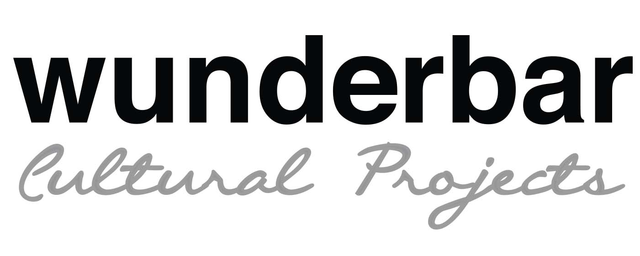

Wunderbar Cultural Projects
incontra
RedReading di Bartolini/Baronio

IL CORO
da un’idea di Elena Bellantoni

30 marzo // 18 aprile // 23 maggio // 14 giugno ore 20,00
Teatro di Villa Torlonia, Via Lazzaro Spallanzani 1°, Roma

IL CORO è una rassegna al femminile che nasce da un’idea dell’artista visiva Elena Bellantoni, con la collaborazione di Wunderbar Cultural Projects, all’interno del progetto RedReading prodotto dalla compagnia Bartolini/ Baronio e da 369gradi.

L’occasione è sorta da un invito della compagnia ad aprire il loro lavoro teatrale e di narrazione all’arte visiva, facendo incontrare i temi affrontati nel corso della terza stagione dei loro RedReading - che si terranno tra marzo e giugno presso il Teatro di Villa Torlonia di Roma - con lo sguardo e la voce di 4 artiste visive: Elena Bellantoni, Rosa Jijon, Mariana Ferratto, Laura Cionci.
Come nell’accezione antica del termine, il coro entra in relazione con l’azione rappresentata e tra i suoi personaggi dà una lettura dei fatti con ‘altri occhi’, innescando una riflessione ulteriore, contributo essenziale al pathos scenico. Così le artiste invitate a far parte del coro, si uniranno ai viaggi e le storie presentate, aprendo una breccia con la loro voce, ovvero col proprio linguaggio artistico e visivo e quando possibile con la loro presenza, dialogando attivamente con i performer e gli altri ospiti invitati sulla scena ibrida e orizzontale dei RedReading. Il Coro aprirà così una finestra ‘altra’ sulle storie scelte per ogni data, generando suggestioni immaginifiche e legandosi ai temi di grande urgenza attivati dall’incontro dei testi letterari con il teatro e con le occasioni di pensiero aperte dagli interventi ospitati. Furore di John Steinbeck, Amianto e 108 metri di Alberto Prunetti, Al centro di una città antichissima di Rosa Mordenti e Ho costruito una casa da giardiniere di Gilles Clément i libri da cui partire; la terra, il lavoro, la malattia, la precarietà, le migrazioni, la memoria, la guerra, i percorsi delle donne, l’amore, la natura, la cura di sé e dell’altro, del Noi, del mondo come bene comune, i temi.

Dopo il primo incontro lo scorso venerdì 30 marzo, che ha visto in scena il RedReading#10 LUNGO LA LINEA DEL FURORE e l’opera video Maremoto (2017) di Elena Bellantoni, mercoledì 18 aprile è il lavoro video LIBIA (2018) dell'artista di origine ecaudorena Rosa Jion, ad essere ospite del Coro per il RedReading#11 SE MANCHI TU di padri e figli, del lavoro e della vita dai libri “Amianto” (Edizioni Alegre) e "108 metri" Editori Laterza) di Alberto Prunetti.
Dal Noi a cui ci invitava Tom Joad, il protagonista di Furore di John Steinbeck, si continua il cammino per incontrare il Noi di una generazione di padri che si è ammalata di lavoro, veleni e inquinamento, e di una generazione di figli precari, mal pagati, sfruttati, con lavori amati, ma dannati. Torniamo a parlare di famiglie, di padri e figli, di lavoro e vita, e di profonde eredità comuni che viaggiano nel tempo, in Italia e in Europa, su quei treni e sulle rotaie costruite dagli operai delle acciaierie di Piombino che con implacabile delicatezza ci ricorda Alberto Prunetti, autore dei due libri.
Libia di Rosa Jijon è un'opera video che fa parte del più ampio progetto Nosotras mismas, una traccia di medio raggio, che cerca di mettere in relazione i movimenti della società civile ecuadoriana con quelli di altri paesi che offrono esempi di grande innovazione in termini culturali, di pratiche politiche di mobilitazione ed impatto nel sociale. Il valore aggiunto che si prova a evidenziare è la convivenza con la produzione simbolica di questi movimenti, l’universalità delle loro rivendicazioni, e l’incursione della richiesta di spazi di diffusione non tradizionali. Molte battaglie civili sono esempi di valore e forza per chi lotta contro un sistema di governo, le imprese o gli eserciti in ogni parte del mondo. Sono l’espressione incarnata di quel che il filosofo inglese Simon Critchley chiama “etica dell’impegno e politica della resistenza” una domanda infinita di giustizia. Queste lotte per l’autodeterminazione, che siano dei popoli indigeni, o per rivendicare il diritto a vivere secondo la propria identità sessuale, portano con sé elementi di riflessione, analisi e pratiche culturali e politiche; occupano e reclamano spazi pubblici, dalla piazza alle istituzioni. Con la loro presenza fisica articolano una posizione ed allo stesso tempo trasformano lo spazio pubblico in un bene comune.
Il video proposto in questa occasione, LIBIA è un'intervista realizzata dall'artista con una donna che fa parte di una comunità di Sarayaku, residente nell’Amazzonia Ecuadoriana che si è battuta con tutti i mezzi a sua disposizione in difesa della propria terra. Libia racconta quali sono i doveri di ognuno dei membri della comunità e fa capire l’importanza del suo ruolo di moglie di CURACA / Sciamano: preparare la CHICHA (bevanda fermentata a partire della manioca) che viene consumata per festeggiare il fine della settimana, per offrirla quando si fanno le MINGAS, (lavori collaborativi per migliorare il villaggio), tramandare tradizione, tenere uniti tutti i membri della comunità. Il lavoro inteso non soltanto come produzione, ma anche come spazio di coesione, come strategia di resistenza contro l’avanzamento della frontiera estrattivista e le conseguenze che ne derivano sulle culture ancestrali.

Cos'è RedReading?

RedReading è un incontro tra il teatro e la potenza di un libro. Un incontro con la narrazione orale, con quelle storie che sono nate da una comunità, e che proprio attraverso il teatro, a quella comunità, ritornano. È uno spazio di prossimità, una traduzione sentimentale e intima dell’esperienza che ha significato per la compagnia la lettura di quel libro, i suoi contenuti, le forme e il linguaggio. RedReading è un progetto che ogni volta viene riformulato su un libro e un nuovo parterre di ospiti. È una costruzione drammaturgica e sonora intorno ad un testo (romanzo, saggio, libro fotografico...) che viene suonato, raccontato e fatto diventare un dialogo attraverso le incursioni degli ospiti che intervengono sugli argomenti che questo tratta e sulle suggestioni che crea. RedReading è un viaggio appassionato nella narrazione dei nostri anni fra racconti, libri, uomini e donne, eroi e ribelli. RedReading è un progetto ideato da Bartolini/Baronio.
Tra gli ospiti invitati al secondo appuntamento di questa terza stagione: Alberto Prunetti, Marta Fana, Giancarlo Ceraudo, Miriam Dubini e gli adolescenti del progetto teatrale Ritratti di un Territorio del Liceo Classico Anco Marzio e del Teatro del Lido di Ostia.

Bartolini/Baronio è una formazione artistica romana nata nel 2009 dal sodalizio artistico tra Tamara Bartolini e Michele Baronio. Nelle creazioni artistiche c’è la ricerca di una forte esposizione personale, un approfondito lavoro sulle biografie individuali e collettive, che intreccia specificatamente la poetica musicale, in un dialogo – concerto tra parola e musica, tra artisti e territori. È un teatro “manifesto di prossimità” che vuole creare esercizi di vicinanza tra chi lo fa e chi lo riceve, ricerca di umanità, ritratto della fragilità e della solitudine del mondo contemporaneo, ma anche della sua potenzialità di sovversione. La ricerca drammaturgica e didattica è infatti dichiaratamente e variamente declinata come ricerca di relazione e contatto, di creazione di luogo -corporeo, privato e collettivo- ovvero, in ultimo, ricerca d'identità e come essa possa farsi, in un linguaggio teatrale, sentimentale, finanche pratica politica.

Rosa Jijon (Quito 1968, vive e lavora a Roma dal 2000.) è artista visiva, attivista e mediatrice culturale e Segretario Culturale del IILA, Istituto Italo-Latinoamericano. È stata direttrice del CAC, Centro de Arte Contemporaneo di Quito, Ecuador (2013-2015). Ha fatto parte del progetto Lettere di Donne (Cartas de Mujeres) UN Women, Quito, come coordinatrice artistica e documentaristica, e del Progetto Sarsan, partecipazione attraverso l’arte con bambini e ragazzi Rom, a Roma. I soggetti del suo lavoro artistico trattano della mobilità umana in contesti migratori, dei territori e frontiere, della geopolitica e della produzione artistica partecipativa assieme a organizzazioni di base. Ha rappresentato l’Ecuador alla 54ma Biennale d’Arte di Venezia, 2011.

Wunderbar Cultural Projects sviluppa e offre servizi per la cultura a istituzioni pubbliche e private, imprese, enti sociali, giovani start-up. Progettiamo attività culturali e artistiche sostenibili, che possano avere un impatto di innovazione sociale sul territorio attraverso l’offerta e l’utilizzo di metodologie basate su strumenti culturali, creatività e partecipazione.

